

**MANUAL DE PROCEDIMIENTOS**

**UNIDAD DE TRANSPARENCIA MUNICIPAL**

**ÍNDICE**  PÁG.

Introducción……………………………………………………………………………………. 3

Capítulo I. Generalidades……………………………………………………………………. 4

Objetivo del Manual…………………………………………………………………. 4

Marco jurídico ………………………………………………………………………… 4

Simbología……………………………………………………………………………. 8

Capítulo II. Procedimientos………………………………………………………………… 10

|  |  |  |
| --- | --- | --- |
| 1.- UTM/PR-01 | Operación de la Secretaria Técnica del Comité de  Transparencia…………………………………………… | 10 |
| 2.-UTM/PR-02 | Cumplimiento de obligaciones en materia de archivos......................................................................... | 16 |
| 3.-UTM/DTAIPDP/PR-01 | Recepción, tramite y respuesta a solicitudes de acceso a la información pública……………………………….. | 23 |
| 4.-UTM/DTAIPDP/PR-02 | Recepción, tramite y respuesta a solicitudes de Acceso, Rectificación, Cancelación, Oposición y Portabilidad de los Datos Personales (ARCOP)………………………… | 35 |
| 5.-UTM/DTAIPDP/PR-03 | Cumplimiento y verificación de obligaciones de transparencia…………………………………………… | 46 |
| 6.-UTM/DTAIPDP/PR-04 | Capacitación a servidores públicos en materia de transparencia, acceso a la información pública, datos personales y archivos………………………………….. | 57 |
| 7.-UTM/DTAIPDP/PR-05 | Promoción de los derechos de acceso a la información pública y protección de derechos ARCOP………….. | 66 |
| 8.- UTM/DTAIPDP/PR-06 | Cumplimiento de Obligaciones en Materia de Datos Personales………………………………………………. | 73 |
| 9.- UTM/DTAIPDP/PR-07 | Atención y seguimiento de los recursos de revisión interpuestos en contra de las respuestas del municipio de Oaxaca de Juárez…………………………………… | 84 |
| 10.- UTM/DVCGA/PR-01 | Publicación y actualización de información en el portal de gobierno municipal institucional o portal de Gobierno abierto……………………………………………………… | 94 |
| 11.- UTM/DVCGA/PR-02 | Seguimiento a las Políticas públicas de transparencia proactiva…………………………………………………… | 101 |

Directorio …………………………………………………………………………………. 106

Foja de firmas …………………………………………………………………………. 107

Control de cambios …………………………………………………………………………. 108

# **INTRODUCCIÓN**

Los derechos de acceso a la información pública y la protección de los datos personales son un derecho humano garantizado en el artículo 6° apartado A, de la Constitución Política de los Estados Unidos Mexicanos, el cual establece que “…toda persona, sin necesidad de acreditar interés alguno o justificar su utilización, tendrá acceso gratuito a la información pública, a sus datos personales o a la rectificación de éstos…”, es decir, toda la información en posesión de los entes públicos municipales, que se recabe, sea generada y administrada, es pública, a excepción de la información reservada y confidencial, para ello, el Estado deberá asegurar los mecanismos para garantizar estos ejercicios.

El Honorable Ayuntamiento del Municipio de Oaxaca de Juárez, a través de la Unidad de Transparencia Municipal, garantiza estos derechos a las personas y ciudadanía a través del conocimiento y uso de la información pública generada, administrada por todas y cada una de las Unidades Administrativas Responsables, para que las personas ejerzan estos derechos.

El presente manual será un documento de apoyo en la capacitación del personal que se incorpore a laborar, además de ser una fuente de consulta para las personas servidoras públicas y la ciudadanía interesada en conocer la descripción de los diferentes procedimientos de este Instituto.

La Unidad tiene como responsabilidad vigilar y cumplir con la normatividad que motiven su actuar, por lo tanto, las modificaciones al presente documento se realizarán cada vez que la legislación aplicable cambie o se modifiquen su estructura orgánica a efecto de que sea un instrumento actualizado, además buscará la mejora continua y el fortalecimiento de una cultura de calidad en el servicio.

# **CAPÍTULO I. GENERALIDADES.**

**Objetivo del Manual:**

Ser una herramienta administrativa que, mediante su consulta ordenada y secuencial, muestre la descripción de las actividades que realiza en la Unidad de Transparencia Municipal, el cual orientará a las personas servidoras públicas a desarrollar sus actividades con eficiencia y eficacia, buscando en todo momento la generación de valor para el ciudadano.

## **Marco jurídico**

Constitución Política de los Estados Unidos Mexicanos.

Publicada en el Diario Oficial de la Federación el 5 de febrero de 1917.

Última reforma publicada 18 de noviembre de 2022.

Ley General de Transparencia y Acceso a la Información Pública.

Publicada en el Diario Oficial de la Federación el 4 de mayo de 2015.

Última reforma publicada 20 de mayo de 2021.

Ley General de Protección de Datos Personales en Posesión de Sujetos Obligados.

Publicada en el Diario Oficial de la Federación el 26 de enero de 2017.

Ley General de Archivos.

Publicada en el Diario Oficial de la Federación el 15 de junio de 2018.

Última reforma publicada 5 de abril de 2022.

Lineamientos Generales en Materia de Clasificación y Desclasificación de la Información, así como para la Elaboración de Versiones Públicas.

Publicada en el Diario Oficial de la Federación el 15 de abril de 2016.

Lineamientos que establecen el procedimiento de denuncia por incumplimiento a las obligaciones de transparencia previstas en los artículos 70 a 83 de la Ley General de Transparencia y Acceso a la Información Pública y 69 a 76 de la Ley Federal de Transparencia y Acceso a la Información Pública.

Publicada en el Diario Oficial de la Federación el 17 de febrero de 2017.

Última reforma publicada el 30 de abril de 2018.

Lineamientos Técnicos Generales para la publicación, homologación y estandarización de la información de las obligaciones establecidas en el Título Quinto y en la fracción IV del artículo 31 de la Ley General de Transparencia y Acceso a la Información Pública, que deben de difundir los sujetos obligados en los portales de Internet y en la Plataforma Nacional de Transparencia.

Publicada en el Diario Oficial de la Federación el 04 de mayo de 2016.

Última reforma 28 de diciembre de 2020.

Lineamientos para determinar los catálogos y publicación de información de interés público; y para la emisión y evaluación de políticas de transparencia proactiva.

Publicada en el Diario Oficial de la Federación el 15 de abril 2016.

Acuerdo del Consejo Nacional del Sistema Nacional de Transparencia, Acceso a la Información Pública y Protección de Datos Personales.

Publicada en el Diario Oficial de la Federación el 15 de abril de 2015.

Ultima Reforma publicada el 2 de julio de 2021.

**Estatal**

Constitución Política del Estado Libre y Soberano de Oaxaca.

Promulgada por Bando Solemne el 4 de abril de 1922.

Última reforma publicada en el Periódico Oficial del Gobierno del Estado el 9 de abril de 2022.

Ley Orgánica Municipal del Estado de Oaxaca.

Publicada en el Periódico Oficial del Gobierno del Estado el 30 de noviembre de 2010.

Última reforma publicada el 12 de junio de 2021

Ley de Transparencia, Acceso a la Información Pública y Buen Gobierno del Estado de Oaxaca.

Publicada en el Periódico Oficial del Gobierno del Estado el 04 de septiembre de 2021.

Ley de Protección de Datos Personales en Posesión de Sujetos Obligados del Estado de Oaxaca.

Publicada en el Periódico Oficial del Gobierno del Estado el 2 de agosto de 2017.

Última Reforma publicada el 19 de junio de 2021.

Ley de Archivos para el Estado de Oaxaca.

Publicada en el Periódico Oficial del Gobierno del Estado el 15 de febrero de 2020.

Ley de Responsabilidades Administrativas del Estado y Municipios de Oaxaca

Publicada en el Periódico Oficial del Gobierno del Estado el 03 de octubre de 2020.

Ley de Responsabilidades de los Servidores Públicos del Estado y Municipio de Oaxaca.

Publicada en el Periódico Oficial del Gobierno del Estado el 1 de junio de 1996.

Ultima Reforma publicada el 26 de abril de 2017.

Lineamientos para el establecimiento y funcionamiento de los comités y unidades de Transparencia de los Sujetos Obligados por las leyes de Transparencia.

Publicada en el Periódico Oficial del Gobierno del Estado el 17 de diciembre de 2017.

**Municipal**

Bando de Policía y Gobierno del municipio de Oaxaca de Juárez 2022-2024.

Publicada en la Gaceta Municipal el 31 de diciembre de 2021.

Última Reforma publicada el 27 de octubre de 2022.

Reglamento Municipal de Transparencia y Acceso a la Información Publica

Publicada en la Gaceta Municipal el 09 de agosto de 2008.

# **Simbología.**

|  |  |  |
| --- | --- | --- |
| **SÍMBOLO** | **NOMBRE** | **DESCRIPCIÓN** |
|  | Inicio o fin del procedimiento | Señala donde inicia o termina un procedimiento. |
|  | Operación o actividad | Representa la ejecución de una o más tareas de un procedimiento. |
|  | Archivo múltiple | Representa cualquier tipo de documento con copias. |
|  | Documento | Representa un documento, formato o cualquier escrito que se recibe, elabora o envía. |
|  | Decisión o alternativa | Indica una parte dentro del flujo en que son posibles varios caminos. |
|  | Conector | Enlaza una actividad del diagrama con otra que se encuentra dentro de la misma hoja. |
|  | Conector de página | Representa una conexión o enlace con otra hoja o página diferente en la que continúa el procedimiento |
|  | Archivo | Representa un archivo común y corriente de oficina donde se guarda un documento en forma temporal o permanente. |
|  | Flujo o línea de unión | Une los símbolos señalando el orden en que se deben realizar las operaciones. |
|  | Nota | Describe de manera breve alguna aclaración o instrucción dentro del procedimiento. |
|  | Disco o dispositivo de almacenamiento | Almacenamiento y/o acceso de información en base de datos o bien uso de sistemas. |
|  | Llamada subrutina | Indica procesos predefinidos o llamadas a funciones o subrutinas incluso en otras áreas o instancias. |
|  | Demora | Representa una demora en tiempo por plazos establecidos ya que se requiere la ejecución de otra operación o el tiempo de respuesta es lento. |

# **CAPÍTULO II. PROCEDIMIENTOS**

|  |  |
| --- | --- |
| **1. Identificación del procedimiento.** | |
| Nombre del procedimiento | Operación del Secretario (a) Técnica del Comité de Transparencia |
| Área responsable | Unidad de Transparencia Municipal |
| Área de adscripción | Unidad de Transparencia Municipal. |
| Clave del procedimiento | UTM/PR-01. |
| Tiempo de ejecución | 10 días |

|  |
| --- |
| **2. Objetivo del procedimiento.** |
| Auxiliar al Comité de Transparencia del Municipio de Oaxaca de Juárez, en las sesiones ordinarias y extraordinarias, además de ejecutar y dar seguimiento a los acuerdos, elaborar convocatorias, resoluciones, actas y registro de acuerdos y proponer el programa anual de trabajo, en materia de transparencia, acceso a la información, protección de datos personales, transparencia proactiva y gobierno abierto. |

|  |
| --- |
| **3. Formatos e instructivos.** |
| No aplica. |

|  |  |  |
| --- | --- | --- |
| **Elaboró** | **Aprobó** | **Vo. Bo.** |
|  |  |  |
| C. Elsa Antonia Román Torres  Jefa del Departamento de Transparencia, Acceso a la Información Pública y Protección de Datos Personales. | C. Keyla Matus Meléndez  Titular de la Unidad de Transparencia Municipal | C. Keyla Matus Meléndez  Titular de la Unidad de Transparencia Municipal |

|  |  |  |
| --- | --- | --- |
| **4.- Descripción del procedimiento.** | | |
| **Área responsable** | **Actividad** | **Tiempo**  **(Días-horas)** |
| Presidenta (te) del Comité de Transparencia | **Inicio del procedimiento**  1.- Instruye a la o el Secretario Técnico, elaborar la convocatoria para la celebración de las Sesiones Ordinarias o Extraordinarias, según sea el caso. | 2 horas |
| 2.- Propone la orden del día y turna al o la Secretaría Técnica del Comité de Transparencia (STCT). | 2 horas |
| Secretaria (rio) Técnica de la Unidad de Transparencia Municipal | 3.- Recibe instrucción y orden del día, elabora convocatoria para firma de la o el Presidente del Comité de Transparencia (CT) y notifica de los integrantes. | 2 días |
| 4. Propone a el o la Presidenta del Comité de Transparencia (CT) los procedimientos internos y políticas que contribuyan a una mayor eficiencia en las funciones y disposiciones. | N/D |
| Presidenta del Comité de Transparencia (CT) | 5.- Recibe, revisa e incluye información adicional y turna para su notificación. | 1 día |
| Secretaria (rio) Técnica de la Unidad de Transparencia Municipal | 6.- Recibe y notifica a los integrantes del Comité de Transparencia (CT), la fecha, hora y lugar de la celebración de la Sesión Ordinaria o Extraordinaria. | 1 día |
| Comité de Transparencia (CT). | 7.- Realizan la Sesión Ordinaria o Extraordinaria. | 4 horas |
| Secretaria (rio) Técnica de la Unidad de Transparencia Municipal | 8.- Registra los acuerdos emitidos por el CT para seguimiento y cumplimiento. | 1 día |
| 9.- Elabora las actas y turna para revisión para revisión y firma de los integrantes del Comité de Transparencia (CT). | 1 día |
| Comité de Transparencia (CT) | 10.- Reciben, revisan y firman las actas. | 1 días |
| Secretaria (rio) Técnica de la Unidad de Transparencia Municipal | 11.- Elabora los documentos correspondientes, a efecto de darle seguimiento a los acuerdos y resoluciones acordados en las Sesiones. | 1 día |
| 12.- Registra en el libro de registro las actas y los acuerdos correspondientes. | 1 día |
| 13.- Informa a los integrantes del CT los avances y cumplimientos de los acuerdos y/o resoluciones. | 1 días |
| 14.- Publica las actas de las sesiones en la Plataforma Nacional de Transparencia (PNT) y el Portal de Transparencia Institucional habilitado para tal fin. | 4 horas |
| 15.- Requisita los formatos relativos establecidos en el artículo 70 fracciones XXXIX y XLV de la Ley General de Transparencia y Acceso a la Información Pública. | 2 horas |
| 16.- Actualiza y carga el registro del Índice de los expedientes clasificados como reservados e integra los expedientes y archiva. | 2 horas |
| Comité de Transparencia | 17.- Revisa el cumplimiento, acuerdos y/o resoluciones acordadas en las Sesiones.  **Fin del procedimiento.** | 1 días |

|  |  |  |  |
| --- | --- | --- | --- |
| **5.- Diagrama de flujo.** | | | |
| **Presidenta de Comité de Transparencia.** | | **Secretaria Técnica Titular de la Unidad de Transparencia Municipal.** | **Comité de Transparencia (CT).** |
|  | |  |  |
| **5.- Diagrama de flujo.** | | | |
| **Secretaria Técnica Titular de la Unidad de Transparencia Municipal.** | | **Comité de Transparencia (CT).** |  |
|  | |  |  |
| **5.- Diagrama de flujo.** | | | |
| **Secretaria Técnica Titular de la Unidad de Transparencia Municipal.** | | **Comité de Transparencia (CT).** |  |
|  | |  |  |
| **1. Identificación del procedimiento.** | | | |
| Nombre del procedimiento | Cumplimiento de obligaciones en materia de archivos. | | |
| Área responsable | Unidad de Transparencia Municipal. | | |
| Área de adscripción | Unidad de Transparencia Municipal. | | |
| Clave del procedimiento | UTM/PR-02 | | |
| Tiempo de ejecución | 15 días. | | |

|  |
| --- |
| **2. Objetivo del procedimiento.** |
| Establecer los principios y bases para la organización, conservación, administración y preservaciónde los Archivos de la Unidad de Transparencia Municipal. |

|  |
| --- |
| **3. Formatos e instructivos.** |
| No aplica. |

|  |  |  |
| --- | --- | --- |
| **Elaboró** | **Aprobó** | **Vo. Bo.** |
|  |  |  |
| C. Elsa Antonia Román Torres  Jefa del Departamento de Transparencia, Acceso a la Información y Protección de Datos Personales. | C. Keyla Matus Meléndez  Titular de la Unidad de Transparencia Municipal | C. Keyla Matus Meléndez  Titular de la Unidad de Transparencia Municipal |

|  |  |  |
| --- | --- | --- |
| **4. Descripción del procedimiento.** | | |
| **Área responsable** | **Actividad** | **Tiempo**  **(Días-hrs)** |
| Oficialía de Partes de la Unidad de Transparencia Municipal | **Inicio del procedimiento.**  1.- Recibe documentos como: solicitudes, oficios, invitaciones, circulares, etc., en la oficina de la Unidad de Transparencia o a través del correo electrónico institucional. | 1 día |
| 2.- Registra el documento en el libro de recepción de documentos, asigna un número de folio y determina:  **¿Requiere un trámite y/o respuesta de la Unidad de Transparencia Municipal?**  **No.**  **Fin del procedimiento.** | 1 día |
| **Si.**  3.- Realiza la identificación del expediente, colocando en la pestaña del folder: nombre del asunto, periodo de la documentación, y la clasificación que le corresponde, de acuerdo al Cuadro General de Clasificación Archivística y turna a la Unidad de Transparencia Municipal (TUTM) para su atención. | 1 día |
| Titular de la Unidad de Transparencia Municipal | 4.- Recibe, revisa el documento y determina el área para seguimiento y respuesta del documento. | 1 día |
| Oficialía de Partes de la Unidad de Transparencia Municipal. | 5.- Turna el documento a la Unidad Administrativa Responsable (UAR) para el seguimiento y respuesta. | 1 día |
| Departamento o Área de la Unidad de Transparencia | 6.- Recibe y da respuesta y seguimiento al documento, de acuerdo al tema o asunto de que se trate. | 1 día |
| 7.- Entrega la respuesta o seguimiento a la Unidad de Transparencia Municipal (UTM) para firma. |
| Unidad de Transparencia Municipal | 8.- Firma e instruye a la oficialía de partes, la remisión del documento a la Unidad Administrativa Responsable (UAR), adjuntando copias o anexos correspondientes. | 1 día |
| Oficialía de Partes | 9.- Integra el expediente con las copias o anexos correspondientes y lo entrega a estafeta para su remisión a la Unidad Administrativa Responsable (UAR). | 1 día |
| Estafeta | 10.- Recibe el documento y lo entrega a la Unidad Administrativa Responsable, recaba acuse de recibo y lo devuelve a la Oficialía de Partes de la Unidad de Transparencia Municipal (UTM) | 1 día |
| Oficialía de Partes | 11.- Recibe el acuse de recibo, realiza la anotación en el libro correspondiente, integra el acuse de recibo en el expediente y espera respuesta, si fuere el caso. | 1 día |
| Unidad Administrativa Responsable | 12.- Recibe documento y emite respuesta a la Unidad de Transparencia (UTM). | 1 día |
| Oficialía de Partes de la Unidad de Transparencia Municipal | 13.- Recibe documento y registra la respuesta en el libro correspondiente y lo turna a la Unidad de Transparencia Municipal (UTM) para su conocimiento. | 1 día |
| Unidad de  Transparencia Municipal | 14.- Recibe documento, si fuere el caso lo turna al Departamento correspondiente, para seguimiento o conocimiento. | 1 día |
| Departamento o área de la UTM | 15.- Recibe, revisa, actualiza la información, registra y archiva.  **Fin del procedimiento.** | 2 días |

|  |  |  |
| --- | --- | --- |
| **5.- Diagrama de flujo.** | | |
| **Oficialía de Partes de la Unidad de Transparencia.** | **Unidad de Transparencia Municipal.** |  |
|  |  |  |
| **5.- Diagrama de flujo.** | | |
| **Oficialía de Partes/ Estafeta** | **Departamento o Área de la Unidad de Transparencia** | **Unidad de Transparencia Municipal.** |
|  |  |  |

|  |  |  |
| --- | --- | --- |
| **5.- Diagrama de flujo.** | | |
| **Oficialía de Partes.** | **Unidad Administrativa Responsable.** | **Departamento o Área de la Unidad de Transparencia** |
|  |  |  |

|  |  |
| --- | --- |
| **1. Identificación del procedimiento.** | |
| Nombre del procedimiento | Recepción, trámite y respuesta a solicitudes de acceso a la información pública. |
| Área responsable | Departamento de Acceso a la Información, Transparencia y Protección de Datos Personales. |
| Área de adscripción | Unidad de Transparencia Municipal. |
| Clave del procedimiento | UTM/DAITPDP/PR-01. |
| Tiempo de ejecución | 10 días. |

|  |
| --- |
| **2. Objetivo del procedimiento.** |
| Recibir, analizar, turnar y dar respuesta a las solicitudes de acceso a la información pública, dirigidas al municipio de Oaxaca de Juárez, como sujeto obligado. |

|  |
| --- |
| **3. Formatos e instructivos.** |
| 1. Formato de Solicitud de acceso a la información pública F.S.A.I.P.01 |

|  |  |  |
| --- | --- | --- |
| **Elaboró** | **Aprobó** | **Vo. Bo.** |
|  |  |  |
| C. Elsa Antonia Román Torres  Jefa del Departamento de Transparencia, Acceso a la Información y Protección de Datos Personales. | C. Keyla Matus Meléndez  Titular de la Unidad de Transparencia Municipal | C. Keyla Matus Meléndez  Titular de la Unidad de Transparencia Municipal |

|  |  |  |
| --- | --- | --- |
| **4. Descripción del procedimiento.** | | |
| **Área responsable** | **Actividad** | **Tiempo**  **(Días-hrs)** |
| Solicitante | **Inicio del procedimiento.**  1.- Acude a las oficinas de la Unidad de Transparencia Municipal para conocer la forma de presentar una solicitud de acceso a la información pública. | N/D |
| Departamento de Acceso a la Información, Transparencia y Protección de Datos Personales. | 2.- Informa al solicitante o titular de datos personales los requisitos para presentar la solicitud, relativa al derecho que desea ejercer: vía telefónica, presencial o correo electrónico, según sea el caso.  a) Forma en la que desea recibir la información.  b) Sujeto Obligado a quien va dirigida la solicitud.  c) Descripción clara y precisa de la información solicitada.  d) Plazo para dar respuesta 10 días hábiles. | 1 hora |
| Solicitante | 3.- Presenta solicitud de acceso a la información pública, en forma física, por correo electrónico o a través de la Plataforma Nacional de Transparencia (PNT). | N/D |
| Unidad de  Transparencia Municipal | 4.- Recibe la solicitud de acceso a la información, en forma física, correo electrónico o a través de la Plataforma Nacional de Transparencia (PNT.) y determina:  **¿Compete responder al municipio de Oaxaca de Juárez?** | 2 horas |
| **No.**  5.- Elabora oficio, orienta al solicitante a qué Sujeto Obligado debe enviar la solicitud de acceso a la información.  **Fin del procedimiento.** | 2 horas |
| Unidad de  Transparencia Municipal | **Si.**  6.- Analiza la solicitud y determina si cumple con los requisitos establecidos:  **¿Cumple con los requisitos?** | 1 hora |
| **No.**  7.- Elabora y notifica oficio de prevención al solicitante cuando su solicitud no cuente con los requisitos establecidos para dar trámite a la misma, dentro de los cinco días hábiles siguientes a la presentación de la misma.  **Retorna a la actividad No. 2.** | 3 horas |
| **Si.**  8.- Turna mediante oficio la solicitud de acceso a la información al área o áreas administrativas que de acuerdo a sus facultades y obligaciones deban tenerla. | 3 horas |
| Unidad Administrativa Responsable  Unidad Administrativa Responsable | 9.- Recibe la solicitud de acceso a la información y realiza la búsqueda de información en sus archivos y determina:  **¿Cuenta con la información solicitada?**  **No.**  **Retorna a la actividad No. 8** | 1 día |
| **Si.**  10.- Analiza y determina si la información es reservada o confidencial.  **¿La información es pública o reservada?**  **Reservada.**  **Continúa en la actividad No.18.** | 1 día |
| **Pública**  11.- Remite respuesta mediante oficio a la Unidad de Transparencia Municipal (UTM); si fuese el caso anexa soporte documental. Si existe la posibilidad de entregarla en otra modalidad, se deberá informar, en su caso, el costo de reproducción y envío de la información.  **Nota:** Este supuesto aplica cuando soliciten copias certificadas o la información rebase más de 20 hojas. | 1 día |
| Unidad de Transparencia Municipal | 12.- Recibe y notifica al solicitante el costo de reproducción e informa que debe realizar el pago ante la Tesorería Municipal (TM) dentro del término de 30 días y enviar a la Unidad de Transparencia el comprobante de pago.  **Nota:** El trámite concluye, si el usuario no realiza el pago. | 3 horas |
| Solicitante | 13.- Recibe notificación, realiza pago y envía comprobante de pago a la Unidad de Transparencia Municipal. | 1 día |
| Unidad de Transparencia Municipal | 14.- Recibe notificación de pago e informa a la Unidad Administrativa Responsable (UAR). |
| Unidad Administrativa Responsable | 15.- Remite mediante oficio la información a la Unidad de Transparencia Municipal (UTM) y establece la modalidad de entrega. | 1 día |
| Unidad de Transparencia Municipal | 16.- Notifica al solicitante la entrega la información. | 1 hora |
| Solicitante | 17.- Recibe la información requerida.  **Fin del procedimiento.** |
| Unidad Administrativa Responsable | **Reservada**  18.- Informa a la Unidad de Transparencia Municipal, que la información solicitada contiene información clasificada como reservada, confidencial o inexistente, notifica a la Unidad de Transparencia (UT) mediante oficio y solicita al Comité de Transparencia (CT), confirmar la propuesta de clasificación anexando acta de búsqueda exhaustiva, si se trata de información inexistente o en su caso acuerdo fundado y motivado, si la información fuese reservada o confidencial. | 1 día |
| Unidad de Transparencia Municipal | 19.- Recibe la propuesta de clasificación de la información, elabora y remite convocatoria a los integrantes del Comité de Transparencia para sesionar. | 1 día |
| Comité de  Transparencia | 20.- Recibe convocatoria, sesiona, analiza, confirma, modifica o revoca la propuesta de clasificación de la información. Genera el acta o resolución correspondiente con firma de los integrantes del Comité de Transparencia. |
| Unidad de Transparencia Municipal | 21.- Notifica al Unidad Administrativa Responsable (UAR) la resolución del Comité de Transparencia (CT) para su cumplimiento. | 1 día |
| Unidad Administrativa Responsable | 22.- Recibe la resolución del Comité de Transparencia (CT) y realiza las acciones necesarias para su cumplimiento. Si fuera el caso, elabora la versión pública. | 1 día |
| 23.- Remite a la Unidad de Transparencia Municipal el oficio de respuesta y anexa la información solicitada. |
| Unidad de Transparencia Municipal | 24.- Recibe información y elabora oficio para enviarla al solicitante. | 1 hora |
| Solicitante | 25.- Recibe la información requerida | 2 horas |
| Unidad de Transparencia Municipal | 26.- Recibe acuse y adjunta expediente.  **Fin del procedimiento.** | 1 hora |

|  |  |  |
| --- | --- | --- |
| **5.- Diagrama de flujo.** | | |
| **Solicitante** | **Departamento Acceso a la Información Pública Municipal** | **Unidad Transparencia Municipal** |
|  |  |  |
| **5.- Diagrama de flujo.** | | |
| **Unidad Transparencia Municipal** | **Unidad Administrativa Responsable** | **Solicitante** |
|  |  |  |
| **5.- Diagrama de flujo.** | | |
| **Unidad Transparencia Municipal.** | **Unidad Administrativa Responsable** | **Solicitante** |
|  |  |  |

|  |  |  |
| --- | --- | --- |
| **5.- Diagrama de flujo.** | | |
| **Unidad Transparencia Municipal / Comité de Transparencia** | **Unidad Administrativa Responsable** | **Solicitante** |
|  |  |  |

Anexo 1. Formato de Solicitud de acceso a la información pública F.S.A.I.P.01.

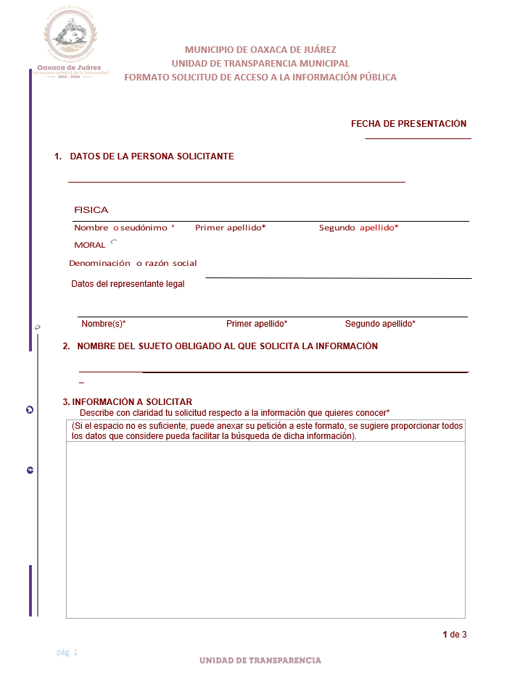

Anexo 1. Formato de Solicitud de acceso a la información pública F.S.A.I.P.01.

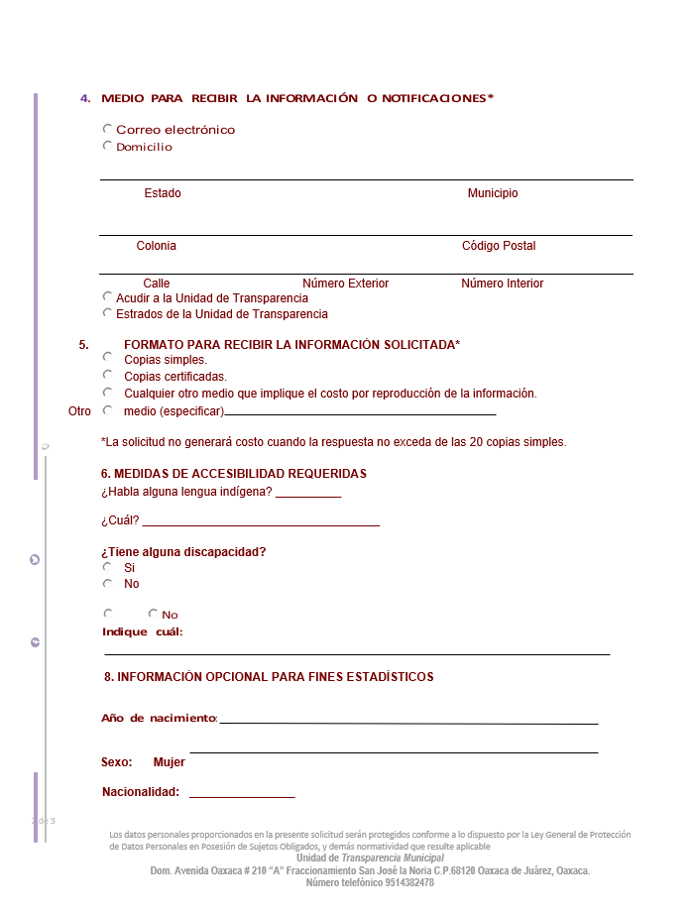

Anexo 1. Formato de Solicitud de acceso a la información pública F.S.A.I.P.01.

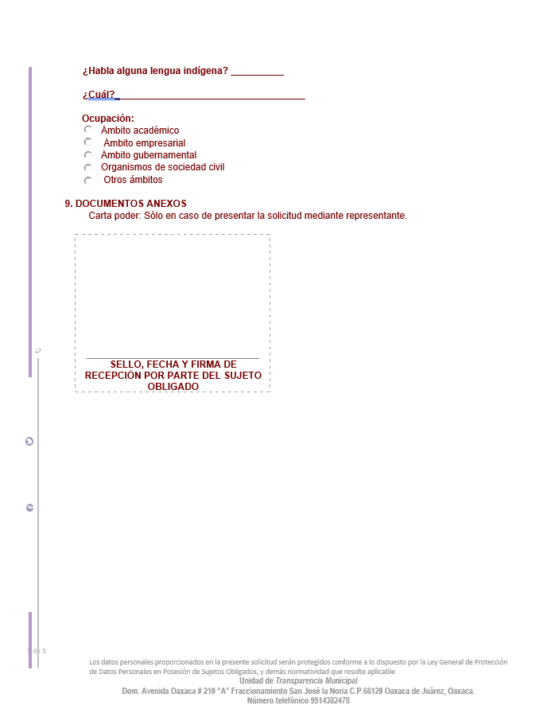

|  |  |
| --- | --- |
| **1. Identificación del procedimiento**. | |
| Nombre del procedimiento | Recepción, tramite y respuesta a solicitudes de derechos de acceso, rectificación, corrección, oposición y portabilidad (ARCOP). |
| Área responsable | Departamento de Transparencia, Acceso a la Información y Protección de Datos Personales. |
| Área de adscripción | Unidad de Transparencia Municipal. |
| Clave del procedimiento | UTM/DTAIPDP/PR-02. |
| Tiempo de ejecución | 20 días. |

|  |
| --- |
| **2. Objetivo del procedimiento.** |
| Recibir, analizar, turnar y dar respuesta a las solicitudes de acceso, rectificación, corrección, oposición y portabilidad, dirigidas al Sujeto Obligado (Municipio de Oaxaca de Juárez). |

|  |
| --- |
| **3. Formatos e instructivos.** |
| 1.- Solicitud de derechos ARCOP. |

|  |  |  |  |  |
| --- | --- | --- | --- | --- |
| **Elaboró** | | **Aprobó** | **Vo. Bo.** | |
|  | |  |  | |
| C. Elsa Antonia Román Torres  Jefa del Departamento de Transparencia, Acceso a la Información y Protección de Datos Personales. | | C. Keyla Matus Meléndez  Titular de la Unidad de Transparencia Municipal | C. Keyla Matus Meléndez  Titular de la Unidad de Transparencia Municipal | |
| **4. Descripción del procedimiento.** | | | | |
| **Área responsable.** | **Actividad.** | | | **Tiempo**  **(Días-hrs)** |
| Titular de los Datos Personales | **Inicio del procedimiento**  1.- Acude a las oficinas de la Unidad de Transparencia Municipal para conocer la forma de presentar una solicitud de derechos de acceso, rectificación, corrección, oposición y portabilidad a los datos personales. (ARCOP). | | | 1 hora |
| Departamento de Acceso a la Información, Transparencia y Protección de Datos Personales. | 2.- Informa al titular de los datos personales los requisitos para presentar la solicitud, relativa al derecho que desea ejercer: vía telefónica, presencial o correo electrónico, según sea el caso.   1. Nombre completo. 2. Identificación oficial del titular o de su representante legal si fuere el caso. 3. Forma en la que desea recibir la información. 4. Sujeto Obligado a quien va dirigida la solicitud. 5. Derecho que va a ejercer. 6. Plazo para dar respuesta 20 días hábiles. | | | 1 día |
| Titular de los Datos Personales | 3.- Presenta solicitud de derechos de acceso, rectificación, corrección, oposición y portabilidad a los datos personales. (ARCOP) en forma física (requisita formato derechos ARCOP, por correo electrónico o a través de la Plataforma Nacional de Transparencia (PNT). | | | N/D |
| Unidad de Transparencia Municipal | 4.- Recibe la solicitud de acceso, rectificación, corrección, oposición y portabilidad a los datos personales. (ARCOP) en forma física, correo electrónico o a través de la Plataforma Nacional de Transparencia (PNT) y determina: | | | 3 horas |

|  |  |  |
| --- | --- | --- |
| Unidad de  Transparencia Municipal | **¿Compete responder al Municipio de Oaxaca de Juárez?**  **No.**  5.- Elabora oficio y orienta al solicitante a qué Sujeto Obligado debe enviar la solicitud de acceso a la información.  **Fin del procedimiento.** | 3 horas |
| **Si.**  6.- Analiza la solicitud de información y determina: | 3 horas |
| **¿Cumple con los requisitos?**  **No.**  7.- Elabora y notifica oficio de prevención al titular de los datos personales, cuando su solicitud no cuente con los requisitos establecidos para dar trámite a la misma, dentro de los cinco días hábiles siguientes a la presentación de la misma.  **Retorna a la actividad No. 2.** | 3 horas |
| **Si.**  8.- Turna mediante oficio la solicitud de acceso, rectificación, corrección, oposición y portabilidad a los datos personales. (ARCOP) a la Unidad Administrativa Responsable de acuerdo a sus facultades y obligaciones del responsable de la información. | 3 días |
| Unidad Administrativa Responsable  Unidad Administrativa Responsable | 9.- Recibe la solicitud de acceso, rectificación, corrección, oposición y portabilidad a los datos personales. (ARCOP) y realiza la búsqueda de información en sus archivos y determina:  **¿Cuenta con la información solicitada?**  **No.**  **Retorna a la actividad No. 8.** | 3 días |
| **Si.**  10.- Informa a la Unidad de Transparencia Municipal y solicita al Comité de Transparencia confirmar la inexistencia de la información. | 3 días |
| Unidad de Transparencia Municipal | 11.- Recibe notificación y elabora convocatoria para llevar a cabo la sesión correspondiente. | 2 días |
| Comité de  Transparencia | 12.- Recibe convocatoria, sesiona, analiza la propuesta de la Unidad Administrativa Responsable y confirma, revoca o modifica la inexistencia de la información. | 1 día |
| 13.- Elabora acta de sesión y remite a la Unidad Administrativa Responsable la resolución para su cumplimiento. | 1 día |
| Unidad Administrativa Responsable | 14.- Recibe resolución y envía a la Unidad de Transparencia Municipal la información solicitada y determina:  **Nota:**  Cuando soliciten copias certificadas o la información rebase más de 20 hojas, se solicitara un costo por la reproducción. | 1 día |
| **¿La información implica un costo de reproducción?**  **No.**  **Continua en la actividad No. 18.** |  |
| Unidad Administrativa Responsable | **Si.**  15.- Informa a la Unidad de Transparencia Municipal (UTM) el costo por reproducción para notificar al Solicitante. | 3 horas |
| Unidad de Transparencia Municipal | 16.- Informa al solicitante el costo de reproducción y plazo para cubrir el pago ante la Tesorería Municipal. | 1 día |
| 17.- Recibe notificación de pago e informa a la Unidad Administrativa Responsable (UAR). | N/D |
| Unidad Administrativa Responsable | **No.**  18.- Remite mediante oficio la información a la Unidad de Transparencia y establece la modalidad de entrega. | 2 días |
| Unidad de Transparencia Municipal | 19.- Notifica por oficio al solicitante la entrega la información. | 1 día |
| Titular de los Datos Personales | 20.- Recibe la información requerida. | 1 día |
| Unidad de Transparencia Municipal | 21.- Archiva el expediente.  **Fin del procedimiento.** | 3 horas |

|  |  |  |
| --- | --- | --- |
| **5.- Diagrama de flujo.** | | |
| **Titular de los Datos Personales.** | **Departamento de Acceso a la Información, Transparencia y Protección de Datos Personales.** | **Unidad de Transparencia Municipal/Titular de los Datos Personales.** |
|  |  |  |
| **5.- Diagrama de flujo.** | | |
| **Unidad de Transparencia Municipal.** | **Unidad Administrativa Responsable.** | **Comité de Transparencia.** |
|  |  |  |
| **5.- Diagrama de flujo.** | | |
| **Unidad Administrativa Responsable** | **Unidad de Transparencia Municipal** | **Titular de Datos Personales.** |
|  |  |  |

Anexo 1.- Solicitud de derechos ARCOP. S.D.ARCOP.01.

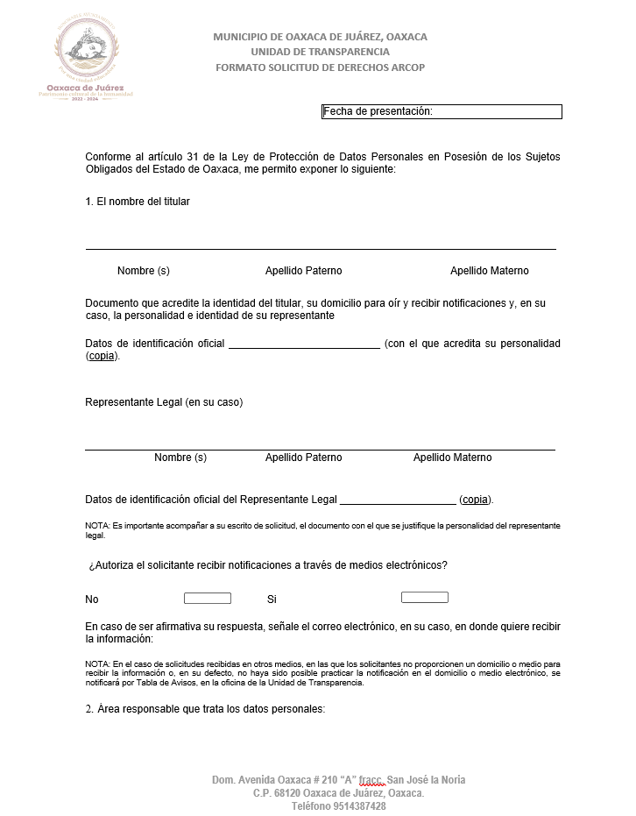

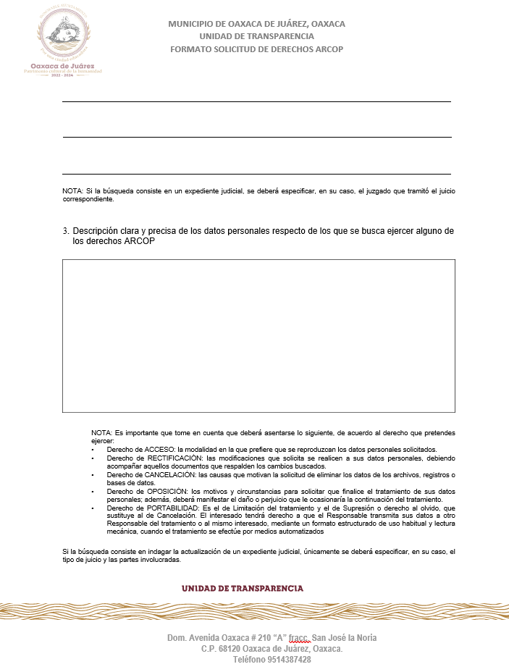Anexo 1.- Solicitud de derechos ARCOP. S.D. ARCOP.01.

Anexo 1.- Solicitud de derechos ARCOP. S.D. ARCOP.01

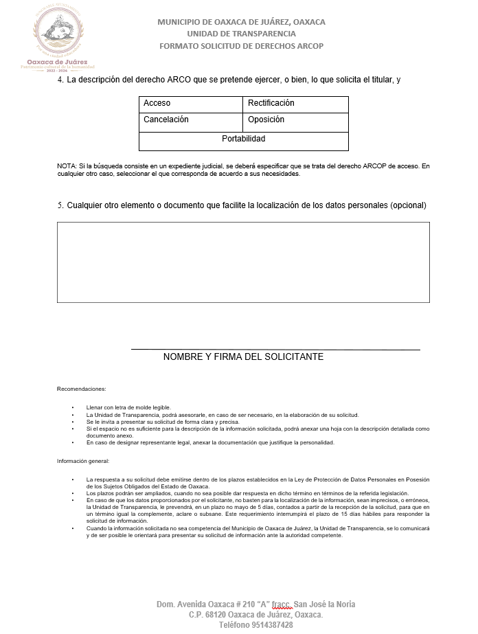

|  |  |
| --- | --- |
| **1. Identificación del procedimiento**. | |
| Nombre del procedimiento | Cumplimiento y verificación de obligaciones de transparencia. |
| Área responsable | Departamento de Transparencia, Acceso a la Información Pública y Protección de Datos Personales. |
| Área de adscripción | Unidad de Transparencia Municipal. |
| Clave del procedimiento | UTM/DTAIPDP/PR-03. |
| Tiempo de ejecución | 60 días. |
| **2. Objetivo del procedimiento.** | |
| Actualización, carga y verificación del cumplimiento de la información en el Sistema Portales de Obligaciones de Transparencia (SIPOT) de la Plataforma Nacional de Transparencia (PNT). | |
| **3. Formatos e instructivos.** | |
| No aplica. | |

|  |  |  |  |  |  |
| --- | --- | --- | --- | --- | --- |
| **Elaboró** | | **Aprobó** | **Vo. Bo.** | | |
|  | |  |  | | |
| C. Elsa Antonia Román Torres  Jefa del Departamento de Transparencia, Acceso a la Información y Protección de Datos Personales. | | C. Keyla Matus Meléndez  Titular de la Unidad de Transparencia Municipal | C. Keyla Matus Meléndez  Titular de la Unidad de Transparencia Municipal. | | |
| **4. Descripción del procedimiento.** | | | | | |
| **Área responsable** | | **Actividad** | | | **Tiempo**  **(Días–hrs)** |
| Órgano Garante de Acceso a la Información Pública, Transparencia, Protección de Datos Personales y Buen Gobierno. (OGAIPO) | | **Inicio del procedimiento.**  1.- Solicita mediante oficio a la Unidad de Transparencia Municipal (UTM), la elaboración de la  Tabla de Aplicabilidad correspondiente al ejercicio fiscal de que se trate. | | | 10 días |
| Unidad de Transparencia Municipal. | | 2.- Recibe el oficio y solicita al Departamento de Transparencia, Acceso a la Información y Protección de Datos Personales (DAITPDP), la elaboración de la tabla de aplicabilidad. | | | 5 días |
| Departamento de Transparencia Acceso a la Información y Protección de Datos Personales | | 3.- Recibe oficio y elabora la Tabla de Aplicabilidad, para revisión de la Unidad de Transparencia Municipal (UTM). | | | 5 días |
| Unidad de Transparencia Municipal | | 4.- Recibe Tabla de Aplicabilidad y determina:  **¿La tabla de aplicabilidad es correcta?**  **No.**  **Retorna a la actividad No. 2** | | | 1 día |
| Unidad de Transparencia Municipal. | | **Sí.**  5.- Remite la tabla de aplicabilidad mediante oficio al Departamento de Procesos Jurídicos del Órgano Garante de Acceso a la Información Pública, Transparencia, Protección de Datos Personales y Buen Gobierno del Estado de Oaxaca (OGAIPO) | | |  |
| Departamento de Procesos Jurídicos del OGAIPO | | 6.- Recibe tabla de aplicabilidad, revisa y determina:  **¿La tabla de aplicabilidad es correcta?**  **No.**  **Retorna a la actividad No. 4.** | | | N/D |
| **Si.**  7.- Remite tabla de aplicabilidad al Consejo General del OGAIPO para su aprobación. | | | N/D |
| OGAIPO | | 8.- Recibe, revisa, aprueba y devuelve tabla de Aplicabilidad para su remisión al Sujeto Obligado (SO). | | | 7 días |
| Unidad de Transparencia Municipal. | | 9.- Recibe tabla de aplicabilidad aprobada por el OGAIPO y la turna al Departamento de Transparencia Acceso a la Información y Protección de Datos Personales (DAITPDP), para su cumplimiento | | | 1 día |
| Departamento de Transparencia Acceso a la Información y Protección de Datos Personales | | 10.- Recibe tabla y elabora circular dirigida a los titulares de las Unidades Administrativas que conforman el Sujeto Obligado (SO) para su cumplimiento. | | | 1 día |
| 11.- Remite tabla a través de circular a los titulares de las áreas o unidades administrativas la actualización trimestral, semestral o anual de Obligaciones de Transparencia en el Sistema de Portales de Obligaciones de Transparencia (SIPOT) y establece término. | | | N/D |
| Área o Unidad Administrativa Responsable | | 12.- Recibe la circular y turna al área o áreas responsables de la actualización y carga de información en el Sistema de Portales de Obligaciones de Transparencia (SIPOT). | | | 1 día |
| 13.- Revisa los formatos para actualizar la información. | | | 1 día |
| 14.- Requisita formatos, actualiza la información para su carga en el SIPOT. | | | 2 días |
| 15.- Descarga formatos de carga e informa a la Unidad de Transparencia Municipal (UTM) mediante oficio el cumplimiento.  **Nota:** Si la información requiere la creación de hipervínculos, se solicita a la Dirección de Sistemas de la Información (DSI) la creación de los hipervínculos y remite vía correo electrónico y anexa en formato PDF la información. | | | 3 día |
| Unidad de Transparencia Municipal | | 16.- Recibe oficio de cumplimiento y turna al Departamento de Acceso a la Información Transparencia y Protección de Datos Personales (DAITPDP). | | | 1 día |
| Departamento de Transparencia Acceso a la Información y Protección de Datos Personales | | 17.- Recibe, revisa el tipo de información a publicarse y determina:  **¿La carga de información es correcta?**  **No.**  **Retorna a la actividad No. 12.** | | | 1 día |
| **Sí.**  18.- Revisa la carga de información en el Sistema de Portales de Obligaciones de Transparencia (SIPOT) y determina:  **¿La información cumple con los criterios establecidos en los Lineamientos y contiene datos personales y se trata de información confidencial?**  **No.**  **Retorna a la actividad No. 12.** | | | 1 día |
| Departamento de Transparencia Acceso a la Información y Protección de Datos Personales | | **Sí.**  19.- Solicita la información a la Unidad Administrativa Responsable. | | | 2 días |
| Unidad Administrativa Responsable | | 20.- Envía oficio a la Unidad de Transparencia Municipal (UTM) informando la carga de información en el Sistema de Portales de Obligaciones de Transparencia (SIPOT) para confirmar la clasificación. | | | 2 días |
| Unidad de Transparencia Municipal | | 21.- Recibe oficio y elabora convocatoria dirigida al Comité de Transparencia (CT), para sesión Ordinaria o Extraordinaria, según sea el caso. | | | 1 día |
| 22.- Remite convocatoria al Comité de Transparencia (CT) y anexa la propuesta de clasificación correspondiente. | | | 2 días |
| Comité de Transparencia | | 23.- Recibe convocatoria, sesiona y revisa para confirmar, revocar o modificar la propuesta de clasificación de la información | | | 2 días |
| 24.- Sesiona y confirma, modifica, o revoca la propuesta de clasificación y en su caso, ordena la elaboración de la versión pública correspondiente. | | | 1 día |
| Secretaria Técnica | | 25.- Elabora acta de sesión y turna para firma del Comité de Transparencia. | | | 1 día |
| 26.- Remite la resolución a la Unidad Administrativa Responsable (UAR), para su cumplimiento. | | | 2 días |
| Unidad Administrativa Responsable | | 27.- Recibe la resolución del Comité de Transparencia (CT), carga la versión pública en el formato correspondiente del SIPOT e informa a la Unidad de Transparencia Municipal (UTM) su cumplimiento. | | | 2 días |
| Unidad de  Transparencia Municipal | | 28.- Recibe la notificación de la Unidad Administrativa Responsable (UAR) y verifica el cumplimiento en el Sistema de Portales de Obligaciones de Transparencia (SIPOT) | | | 1 día |
| 29.- Captura la información en la base de datos y actualiza la información como cumplida. | | | 1 día |
| 30.- Turna el oficio de cumplimiento con la rúbrica de revisión y cumplido para su archivo. | | | 1 día |
| 31.- Ordena archivar el expediente en la serie documental correspondiente.  **Fin del procedimiento**. | | | 1 día |

|  |  |  |  |
| --- | --- | --- | --- |
| **5.- Diagrama de flujo.** | | | |
| **OGAIPO.** | | **Unidad de Transparencia Municipal.** | **Departamento de Transparencia Acceso a la Información y Protección de Datos Personales.** |
|  | |  |  |
| **5.- Diagrama de flujo.** | | | |
| **Departamento de Procesos Jurídicos del OGAIPO** | | **Unidad de Transparencia Municipal.** | **Departamento de Transparencia Acceso a la Información y Protección de Datos Personales.** |
|  | |  |  |
| **5.- Diagrama de flujo.** | | | |
| **Área o Unidad Administrativa Responsable.** | | **Unidad de Transparencia Municipal.** | **Departamento de Transparencia Acceso a la Información y Protección de Datos Personales.** |
|  | |  |  |
| **5.- Diagrama de flujo.** | | | |
| **Unidad Administrativa Responsable.** | | **Unidad de Transparencia Municipal.** | **Comité de Transparencia/ Secretaria Técnica** |
|  | |  |  |
| **5.- Diagrama de flujo.** | | | |
| **Unidad Administrativa Responsable.** | | **Unidad de Transparencia Municipal.** |  |
|  | |  |  |
| **1. Identificación del procedimiento.** | | | |
| Nombre del procedimiento | Capacitación a servidores públicos en materia de transparencia, acceso a la información pública, datos personales y archivos. | | |
| Área responsable | Departamento de Transparencia, Acceso a la Información Pública y Protección de Datos Personales. | | |
| Área de adscripción | Unidad de Transparencia Municipal. | | |
| Clave del procedimiento | UTM/DTAIPDP/PR-04. | | |
| Tiempo de ejecución | 30 días. | | |

|  |
| --- |
| **2. Objetivo del procedimiento.** |
| Coordinar, organizar y ejecutar la capacitación de los servidores públicos del Municipio de Oaxaca de Juárez, en materia de Transparencia, Acceso a la Información, Protección de Datos Personales, Transparencia Proactiva y Gobierno Abierto. |

|  |
| --- |
| **3. Formatos e instructivos.** |
| No aplica. |

|  |  |  |
| --- | --- | --- |
| **Elaboró** | **Aprobó** | **Vo. Bo.** |
|  |  |  |
| C. Elsa Antonia Román Torres  Jefa del Departamento de Transparencia, Acceso a la Información y Protección de Datos Personales. | C. Keyla Matus Meléndez  Titular de la Unidad de Transparencia Municipal | C. Keyla Matus Meléndez  Titular de la Unidad de Transparencia Municipal |

|  |  |  |
| --- | --- | --- |
| **4. Descripción del procedimiento.** | | |
| **Área responsable** | **Actividad** | **Tiempo (Días–hrs)** |
| Órgano Garante de Acceso a la Información Pública, Transparencia, Protección de Datos Personales y Buen Gobierno del Estado de Oaxaca. (OGAIPO) | **Inicio del procedimiento**  1.- Remite oficio a la Unidad de Transparencia Municipal (UTM) y adjunta formato del Programa RETRA para calendarizar las capacitaciones por temas y solicita designación de enlace. | 5- días |
| Unidad de  Transparencia Municipal | 2.- Recibe oficio y turna al Departamento de Transparencia, Acceso a la Información y Protección de Datos Personales, (DATPDP) para su atención y seguimiento. | 3 días |
| Departamento de Transparencia, Acceso a la Información y Protección de Datos Personales. | 3.- Requisita formato RETRA solicita mediante oficio al OGAIPO las sesiones de capacitación virtual o presencial en los temas solicitados y designa enlace. | 1 día |
| OGAIPO | 4.- Recibe oficio, elabora calendario y notifica a la  Unidad de Transparencia Municipal (UTM) la fecha, hora, tema, modalidad y establecen el lugar en donde se realiza la sesión de capacitación. | 3 días |
| Unidad de  Transparencia Municipal | 5.- Recibe oficio del OGAIPO y notifica al Departamento de Transparencia, Acceso a la Información y Protección de Datos Personales (DTAIPDP) a efecto del seguimiento correspondiente. | 1 día |
| Departamento de Transparencia, Acceso a la Información y Protección de Datos Personales. | 6.- Recibe oficio, analiza y determina:  **¿Qué tipo de capacitación?**  **Presencial**  **Continúa en la actividad No. 15.** | 1 día |
| Departamento de Transparencia, Acceso a la Información y Protección de Datos Personales. | **Virtual.**  7.- Elabora circular dirigida a los Titulares de las Unidades Administrativas Responsables, notificando el calendario de capacitación virtual para efectos de asistencia. | 2 días |
| 8.- Crea grupo de WhatsApp de enlaces de transparencia y les notifica los links de la plataforma de videoconferencia para el ingreso de los participantes a la capacitación virtual, solicitando confirmar de enterados. | 1 día |
| OGAIPO, Unidad de Transparencia Municipal y Servidores Públicos de las Unidades Administrativas Responsables | 9.- Reciben circular e ingresan a la sesión de capacitación virtual. | 2 horas |
| Unidad de Transparencia Municipal | 10.- Da la bienvenida a la capacitadora del OGAIPO y a los servidores públicos | 5 minutos |
| OGAIPO | 11.- Imparte la capacitación y notifica el hipervínculo del registro de asistencia. | 1 hora |
| 12.- Concluye la sesión de capacitación y notifica ronda de preguntas y respuestas. | 20 minutos |
| 13.- Informa a los participantes que la expedición de constancias de participación, será previo diagnóstico relativo al tema de la capacitación y lista de asistencia. | 20 minutos |
| 14.- Remite al Departamento de Transparencia, Acceso a la Información y Protección de Datos Personales (DTAIDP) el link de acceso al diagnóstico para respuesta de los participantes a la capacitación.  **Continua en la actividad No. 23.** | 3 horas |
| Departamento de Transparencia, Acceso a la Información y Protección de Datos Personales. | **Presencial**  15.- Informa mediante oficio a los titulares de las Unidades Administrativas Responsables el calendario de capacitaciones presenciales y solicita designar al personal que participa. | 1 día |
| Unidad Administrativa Responsable | 16.- Recibe oficio y notifica mediante oficio a la Unidad de Transparencia Municipal (UTM) el nombre y cargo del personal que participa. | 1 día |
| Departamento de Transparencia, Acceso a la Información y Protección de Datos Personales | 17.- Recibe oficio de la Unidad Administrativa Responsable (UAR), elabora formato de participación y notifica al OGAIPO el número de personas que participan. | 1 día |
| OGAIPO | 18.- Recibe oficio, analiza y notifica a la Unidad de Transparencia Municipal (UTM), las fechas y lugar de la capacitación.  **Nota:** Las sesiones de capacitación serán programas de acuerdo a la capacidad del salón y al número de participantes. | 1 día |
| Unidad de  Transparencia Municipal | 19.- Crea grupo de WhatsApp de participantes y notifica fecha, hora y lugar de la capacitación presencial y solicita confirmación de enterados. | 4 horas |
| Departamento de Transparencia, Acceso a la Información y Protección de Datos Personales. | 20.- Elabora listas de asistencia para registro de participantes. |
| 21.- Coordina y recaba asistencia de los participantes. |
| OGAIPO | 22.- Realizan sesión de capacitación presencial y solicitan respondan diagnóstico. | 2 horas |
| Personas Servidoras Públicas | 23.- Responden diagnóstico. | 1 a 3 días |
| Unidad de Transparencia Municipal. | 24.- Informa al OGAIPO vía correo electrónico, respuesta de los participantes al diagnóstico y solicita por oficio y mediante vía electrónica expedición de constancias de participación. | 1 día |
| OGAIPO | 25.- Recibe oficio de solicitud expide constancias de participación y las remite vía correo electrónico de la Unidad de Transparencia Municipal (UTM). | 3 días |
| Unidad de Transparencia Municipal | 26.- Recibe constancias y las remite a los correos electrónicos de los participantes y solicita acuse de recibo. | 1 día |
| Departamento de Transparencia, Acceso a la Información y Protección de Datos Personales | 27.- Requisita formato ficha técnica de capacitaciones, incluyendo la evidencia fotográfica y archiva el expediente. |
| Unidad de Transparencia Municipal | 28.- Remite información y evidencia fotográfica a la Coordinación de Comunicación Social (CCS) y solicita difusión de la capacitación en las redes sociales del Sujeto Obligado. |
| Coordinación de Comunicación Social | 29.- Recibe información con evidencia fotográfica y difunde en las redes sociales del Municipio de Oaxaca de Juárez. | 1 día |
| Unidad de Transparencia Municipal | 30.- Verifica la difusión de la actividad en las redes sociales.  **Fin del procedimiento.** |

|  |  |  |
| --- | --- | --- |
| **5.- Diagrama de flujo.** | | |
| **OGAIPO.** | **Unidad de Transparencia Municipal.** | **Departamento de Transparencia, Acceso a la Información y Protección de Datos Personales.** |
|  |  |  |
| **5.- Diagrama de flujo.** | | |
| **Departamento de Transparencia, Acceso a la Información y Protección de Datos Personales.** | **OGAIPO/ Servidores Públicos Participantes.** | **Unidad de Transparencia Municipal.** |
|  |  |  |
| **5.- Diagrama de flujo.** | | |
| **Unidad Administrativa Responsable/ Personas Servidoras Públicas.** | **Departamento de Transparencia, Acceso a la Información y Protección de Datos Personales / UTM.** | **OGAIPO.** |
|  |  |  |

|  |  |  |
| --- | --- | --- |
| **5.- Diagrama de flujo.** | | |
| **Unidad de Transparencia Municipal / Departamento.** | **OGAIPO.** | **Coordinación de Comunicación Social.** |
|  |  |  |

|  |  |
| --- | --- |
| **1. Identificación del procedimiento.** | |
| Nombre del procedimiento | Promoción de los derechos de acceso a la información pública y protección de derechos ARCOP. |
| Área responsable | Departamento de Transparencia, Acceso a la Información Pública y Protección de Datos Personales. |
| Área de adscripción | Unidad de Transparencia Municipal. |
| Clave del procedimiento | UTM/DTAIPDP/PR-05. |
| Tiempo de ejecución | 40 días. |

|  |
| --- |
| **2. Objetivo del procedimiento.** |
| Fomentar y difundir la cultura de la transparencia impulsando actividades que promuevan la participación de los diferentes sectores de la sociedad. |

|  |
| --- |
| **3. Formatos e instructivos.** |
| No aplica. |

|  |  |  |
| --- | --- | --- |
| **Elaboró** | **Aprobó** | **Vo. Bo.** |
|  |  |  |
| C. Elsa Antonia Román Torres  Jefa del Departamento de Transparencia, Acceso a la Información y Protección de Datos Personales. | C. Keyla Matus Meléndez  Titular de la Unidad de Transparencia Municipal | C. Keyla Matus Meléndez  Titular de la Unidad de Transparencia Municipal |

|  |  |  |
| --- | --- | --- |
| **4. Descripción del procedimiento.** | | |
| **Área responsable** | **Actividad** | **Tiempo (Días–hrs)** |
| Unidad de Transparencia Municipal | **Inicio del procedimiento**  1.- Realiza reunión de trabajo con el personal de la Unidad para analizar y establecer acciones para promover los derechos de acceso a la información y la protección de los datos personales. | 2 días |
| 2.- Elabora propuesta de **carteles o trípticos** y remite a la Coordinación de Comunicación Social (CCS) y adjunta carpeta digital con la información para diseño institucional, mediante oficio y correo institucional. | 3 días |
| Coordinación de Comunicación Social | 3.- Recibe oficio, carpeta digital, revisa y elabora el diseño institucional. | 3 días |
| 4.- Envía propuesta de diseño a la Unidad de Transparencia Municipal (UTM) para visto bueno, a través de correo electrónico. |
| Unidad de  Transparencia Municipal | 5.- Recibe propuesta, revisa y determina:  **¿La información es correcta?**  **No.**  **Retorna a la actividad No. 3.** | 3 días |
| **Si.**  6.- Otorga visto bueno e informa a la Coordinación de Comunicación social (CCS). | 3 días |
| 7.- Envía diseño y solicita a la Unidad Administrativa Responsable (UAR) la impresión del documento de promoción. |
| Unidad Administrativa Responsable | 8.- Recibe la información y realiza impresión de la documentación. | 3 días |
| 9.- Remite la información impresa a la Unidad de Transparencia Municipal (UTM) mediante oficio. |
| Unidad de Transparencia Municipal | 10.- Recibe la documentación impresa y mediante oficio solicita a los titulares de las Unidades Administrativas Responsables (UAR) colocar los carteles en lugares visibles y enviar evidencia fotográfica. | 1 día |
| Unidad Administrativa Responsable | 11.- Coloca los carteles en lugares visibles para conocimiento de la ciudadanía y remite evidencia fotográfica a la Unidad de Transparencia Municipal (UTM). | 3 días |
| Unidad de Transparencia Municipal | 12.- Elabora texto en español de los derechos a promocionar y solicita mediante oficio al Instituto Municipal de Lenguas Indígenas (IMLI) la traducción a las lenguas indígenas. | 4 días |
| Instituto Municipal de Lenguas Indígenas (IMLI) | 13.- Recibe la información, realiza la traducción y envía mediante oficio el texto traducido a la Unidad de Transparencia Municipal. | 5 días |
| Unidad de Transparencia Municipal | 14.- Recibe la información y turna a la Coordinación de Comunicación Social para diseño (CCS) con la traducción. |
| 15.- Remite la propuesta a la Coordinación de Comunicación Social (CCS) y adjunta carpeta digital con la información para diseño institucional, mediante oficio y correo institucional. | 1 día |
| Coordinación de Comunicación Social. | 16.- Recibe oficio, carpeta digital, revisa y elabora el diseño institucional. | 3 días |
| 17.- Envía propuesta de diseño a la titular de la Unidad de Transparencia Municipal (UTM) para visto bueno, a través de correo electrónico. |
| Unidad de Transparencia Municipal | 18.- Recibe propuesta, revisa y determina:  **¿La información es correcta?**  **No.**  **Retorna a la actividad No. 16.** | 2 días |
| **Si.**  19.- Da visto bueno y solicita a la Coordinación de Comunicación Social (CCS), a través de correo electrónico, la publicación de la información en el Portal Web Institucional. | 1 día |
| Coordinación de Comunicación Social | 20.- Recibe la información, publica la información en el portal web institucional y notifica a la Unidad de Transparencia Municipal (UTM). | 2 días |
| Unidad de Transparencia Municipal | 21.- Recibe notificación y verifica la publicación de la información en el Portal Web Institucional. | 1 día |
| 22.- Integra expediente físico y digital para su resguardo.  **Fin del procedimiento.** | 1 día |

|  |  |  |  |
| --- | --- | --- | --- |
| **5.- Diagrama de flujo.** | | | |
| **Unidad de Transparencia Municipal.** | | **Coordinación de Comunicación Social.** |  |
|  | |  |  |
| **5.- Diagrama de flujo.** | | | |
| **Unidad Administrativa Responsable.** | | **Unidad de Transparencia Municipal.** | **Instituto Municipal de Lenguas Indígenas.** |
|  | |  |  |
| **5.- Diagrama de flujo.** | | | |
| **Coordinación Comunicación Social.** | | **Unidad de Transparencia Municipal.** |  |
|  | |  |  |
| **1. Identificación del procedimiento.** | | | |
| Nombre del procedimiento | Cumplimiento de Obligaciones en Materia de Datos Personales | | |
| Área responsable | Departamento de Transparencia, Acceso a la Información Pública y Protección de Datos Personales. | | |
| Área de adscripción | Unidad de Transparencia Municipal. | | |
| Clave del procedimiento | UTM/DTAIPDP/PR-06. | | |
| Tiempo de ejecución | 60 días. | | |

|  |
| --- |
| **2. Objetivo del procedimiento.** |
| Cumplir con las obligaciones derivadas del tratamiento de datos personales en posesión del Sujeto Obligado del Municipio de Oaxaca de Juárez. |

|  |
| --- |
| **3. Formatos e instructivos.** |
| No aplica. |

|  |  |  |
| --- | --- | --- |
| **Elaboró** | **Aprobó** | **Vo. Bo.** |
|  |  |  |
| C. Elsa Antonia Román Torres  Jefa del Departamento de Transparencia, Acceso a la Información y Protección de Datos Personales. | C. Keyla Matus Meléndez  Titular de la Unidad de Transparencia Municipal | C. Keyla Matus Meléndez  Titular de la Unidad de Transparencia Municipal**.** |

|  |  |  |
| --- | --- | --- |
| **4. Descripción del procedimiento.** | | |
| **Área responsable** | **Actividad** | **Tiempo (Días–hrs)** |
| Órgano Garante de Acceso a la Información Pública, Transparencia, Protección de Datos Personales y Buen Gobierno del Estado de Oaxaca | **Inicio del procedimiento.**  1.- Solicita por oficio a la Unidad de Transparencia Municipal (UTM), la designación del Oficial de Datos Personales, para la capacitación correspondiente y cumplimiento de obligaciones en materia de datos personales. | 5 días |
| Unidad de Transparencia Municipal  . | 2.- Recibe oficio, designa al oficial de Datos Personales, turna al Departamento de Transparencia, Acceso a la Información y Protección de Datos Personales (DTAIPDP). | 3 días |
| 3.- Recibe, revisa y labora oficio al Órgano Garante de Acceso a la Información Pública, Transparencia, Protección de Datos Personales y Buen Gobierno del Estado de Oaxaca (OGAIPO) y solicita sesiones de capacitación en el tema obligaciones en materia de datos personales. | 1 día |
| OGAIPO | 4.- Recibe oficio e informa a la Unidad de Transparencia Municipal (UTM), mediante correo electrónico el calendario de capacitaciones. (presenciales o vía plataformas de videoconferencia). | 2 días |
| Unidad de Transparencia Municipal | 5.- Recibe oficio e informa mediante circular a los titulares de las unidades administrativas (TUAR) del Sujeto obligado (SO), el calendario de capacitaciones, envía los links de acceso o en su caso, lugar, hora y fecha, en caso de ser presenciales. | 2 días |
| Unidades Administrativas Responsables | 6.- Recibe la circular y turna al enlace de transparencia, para que informe al personal el calendario de capacitaciones. | 2 días |
| Transparencia y Personal | 7.- Reciben la capacitación en el tema, de forma presencial o vía plataformas de videoconferencia y se registran en la ficha (capacitaciones a servidores públicos). | 2 días |
| OGAIPO | 8.- Solicita por oficio a la Unidad de Transparencia Municipal, conforme al calendario de capacitaciones el cumplimiento de obligaciones en materia de datos personales, elaboración del aviso de privacidad integral, aviso de privacidad simplificado y documento de seguridad, respectivamente. | 2 días |
| Unidad de Transparencia Municipal. | 9.- Recibe el oficio y lo turna al Departamento de Transparencia, Acceso a la Información y Protección de Datos Personales (DTAIPDP) para conocimiento del Oficial de Datos Personales. | 2 días |
| Departamento de Transparencia Acceso a la Información y Protección de Datos Personales. | 10.- Elabora aviso de privacidad integral y oficio para firma de la titular de la Unidad de Transparencia Municipal (UTM) y lo remite al OGAIPO para su revisión y aprobación. | 1 día |
| OGAIPO | 11.- Recibe el aviso de privacidad integral para revisión, aprobación y determina: | 3 días |
|  | **¿El aviso de privacidad integral es correcto?**  **No.**  **Retorna a la actividad No. 10.** |  |
| OGAIPO | **Sí.**  12.- Devuelve el aviso de privacidad integral aprobado para su publicación. | 2 días |
| Unidad de  Transparencia Municipal | 13.- Recibe el aviso de privacidad y lo turna al Departamento de Transparencia, Acceso a la Información y Protección de Datos Personales (DTAIPDP), para su publicación en el portal web institucional. | 1 día |
| Departamento de Transparencia Acceso a la Información y Protección de Datos Personales | 14.-Solicita a la Dirección de Sistemas de la Información (DSI) publique en el Portal Web Institucional el formato y diseño del aviso de privacidad integral. |
| Dirección de Sistemas de la Información. | 15.- Recibe el aviso de privacidad integral y de acuerdo a los lineamientos institucional da diseño, lo sube al portal institucional e informa vía correo electrónico a la Unidad de Transparencia Municipal (UTM). | 3 días |
| Unidad de Transparencia Municipal. | 16.- Verifica en el Portal Web Institucional la publicación del aviso de privacidad integral. | 1 día |
| 17.- Solicita al Departamento de Transparencia, Acceso a la Información Pública y Protección de Datos Personales la elaboración del aviso de privacidad simplificado. |
| Departamento de Transparencia Acceso a la Información y Protección de Datos Personales | 18.- Recibe la solicitud y elabora el aviso de privacidad simplificado de la Unidad de Transparencia Municipal (UTM). | 1 día |
| 19.- Elabora oficio y solicita a los titulares de las Unidades Administrativas Responsables (UAR), la elaboración del aviso de privacidad simplificado y adjunta un ejemplo y establece término. | 1 día |
| Unidades Administrativas Responsables | 20.- Recibe solicitud y turna al enlace o responsable de la elaboración del aviso de privacidad simplificado. | 3 días |
| Enlace de Transparencia | 21.- Elabora el aviso de privacidad y lo remite a la Unidad de Transparencia, para revisión de parte del OGAIPO y aprobación del Comité de Transparencia (CT). | 1 día |
| Unidad de Transparencia Municipal | 22.- Recibe el aviso de privacidad y lo remite al OGAIPO para su revisión. | 1 día |
| OGAIPO/  Comité de Transparencia | 23.- Recibe, revisa y determina:  **¿El aviso de privacidad simplificado es correcto?** | 1 día |
| **No.**  24.- Devuelve el oficio a la Unidad Administrativa Responsable (UAR) correspondiente para atención y corrección de las observaciones.  **Retorna a la actividad No. 21.** | 2 días |
| **Si.**  25.- Valida la información y la envía mediante correo electrónico a la Unidad de Transparencia Municipal (UTM) para su publicación. | 2 días |
| Unidad de Transparencia Municipal. | 26.- Recibe el documento, elabora convocatoria al Comité de Transparencia (CT), a efecto de que sesione y apruebe los avisos de privacidad para su respectiva publicación en el portal institucional. | 2 días |
| 27.- Remite convocatoria a los integrantes del Comité de Transparencia (CT), con anexos para la celebración de la sesión ordinaria o extraordinaria, según sea el caso. | 2 días |
| Comité de Transparencia Municipal | 28.- Reciben convocatoria, sesionan, revisan y aprueban los avisos de privacidad simplificados para su publicación. | 2 días |
| Secretaría Técnica | 29.- Elabora acta de sesión y la remite al Comité de Transparencia (CT) para firma. | 2 días |
| Comité de Transparencia | 30.- Firma acta y la turna a la Secretaría Técnica del Comité. | 1 día |
| Secretaria Técnica | 31.- Recaba acta y solicita a la Dirección de Sistemas de Información, (DSI) vía electrónica el diseño, formato y publicación de los avisos de privacidad en el Portal Institucional. | 1 día |
| Dirección de Sistemas de Información. | 32.- Recibe el correo electrónico, diseña, diseña formato, publica y notifica vía correo institucional a la Unidad de Transparencia Municipal (UTM) el cumplimiento. | 3 días |
| Unidad de Transparencia Municipal | 33.- Recibe la notificación y verifica la publicación de los avisos en el Portal Institucional. | 1 días |
| 34.- Notifica a los titulares de las Unidades Administrativas Responsables (TUAR) el cumplimiento. | 1 día |
| Departamento de Transparencia Acceso a la Información y Protección de Datos Personales | 35.- Actualiza la base de datos y crea expediente digital y/o físico (avisos de privacidad simplificados) y notifica al OGAIPO el cumplimiento mediante oficio.  **Fin del procedimiento** | 2 días |

|  |  |  |
| --- | --- | --- |
| **5.- Diagrama de flujo.** | | |
| **OGAIPO.** | **Unidad de Transparencia Municipal.** | **Unidad Administrativa Responsable / Transparencia y Personal.** |
|  |  |  |
| **5.- Diagrama de flujo.** | | |
| **Departamento de Transparencia Acceso a la Información y Protección de Datos Personales.** | **OGAIPO.** | **Dirección de Sistemas de Información.** |
|  |  |  |
| **5.- Diagrama de flujo.** | | |
| **Unidad de Transparencia Municipal/ Departamento.** | **Unidad Administrativa Responsable.** | **OGAIPO.** |
|  |  |  |
| **5.- Diagrama de flujo.** | | |
| **Unidad de Transparencia/ Departamento** | **Comité de Transparencia Municipal/ Secretaria Técnica.** | **Dirección de Sistemas de Información.** |
|  |  |  |

|  |  |
| --- | --- |
| **1. Identificación del procedimiento.** | |
| Nombre del procedimiento | Atención y seguimiento de los recursos de revisión interpuestos en contra de las respuestas del municipio de Oaxaca de Juárez. |
| Área responsable | Departamento de Transparencia, Acceso a la Información y Protección de Datos Personales. |
| Área de adscripción | Unidad de Transparencia Municipal. |
| Clave del procedimiento | UTM/DTAIPDP/PR-07. |
| Tiempo de ejecución | 7 – 10 días. |

|  |
| --- |
| **2. Objetivo del procedimiento.** |
| Dar respuesta a los recursos de revisión interpuestos por los solicitantes o el titular de los datos personales, interpuestos ante el Órgano Garante de Acceso a la Información Pública, Transparencia, Protección de Datos Personales y Buen Gobierno del Estado de Oaxaca. |

|  |
| --- |
| **3. Formatos e instructivos.** |
| No aplica. |

|  |  |  |
| --- | --- | --- |
| **Elaboró** | **Aprobó** | **Vo. Bo.** |
|  |  |  |
| C. Elsa Antonia Román Torres  Jefa del Departamento de Transparencia, Acceso a la Información y Protección de Datos Personales. | C. Keyla Matus Meléndez  Titular de la Unidad de Transparencia Municipal | C. Keyla Matus Meléndez  Titular de la Unidad de Transparencia Municipal |

|  |  |  |
| --- | --- | --- |
| **4.- Descripción del Procedimiento** | | |
| **Área responsable** | **Actividad** | **Tiempo**  **(Días-Hrs)** |
| Recurrente | **Inicio del procedimiento**  1.- Presenta por sí mismo o a través de su representante legal, recurso de revisión ante el órgano garante o la Unidad de Transparencia Municipal, en los 15 días siguientes a la respuesta del Sujeto Obligado. | N/D |
| Órgano Garante de Acceso a la Información Pública, Transparencia, Protección de Datos Personales y Buen Gobierno del Estado de Oaxaca | 2.- Recibe recurso y lo carga a la Plataforma Nacional de Transparencia en el módulo Sistema de Comunicación Con Sujetos Obligados (SICOM) para conocimiento del Sujeto Obligado (SO) Municipio de Oaxaca de Juárez | 1 día |
| Unidad de  Transparencia Municipal | 3.- Ingresa y revisa la Plataforma Nacional de Transparencia, módulo (SICOM) <https://www.plataformadetransparencia.org.mx/group/guest/medios-impugnacion> y se notifica de los recursos de revisión a trámite o cumplimiento. | 1 día |
| Departamento de Transparencia, Acceso a la Información y Protección de Datos Personales | 4.- Identifica, recepciona y descarga los documentos que integran la resolución para dar seguimiento y cumplimiento a los recursos de revisión. | 2 horas |
| 5.- Analiza la resolución y determina el tipo de seguimiento.  **¿Es un recurso de revisión para emisión de alegatos?**  **No.**  **Continua en la actividad No. 19.** | 2 horas |
| **Si.**  6.- Integra expediente, elabora oficio y requiere a (las) área(s) responsable(s) a fin de que confirmen o modifiquen la respuesta, emiten informe justificado o den cumplimiento a la resolución. | 1 hora |
| 7.- Remite oficio, adjuntando copia de la resolución para su cumplimiento. | 3 horas |
| Área o Unidad Administrativa Responsable | 8.- Recibe el oficio y turna al área competente responsable de generar o tener la información bajo su resguardo. | 2 días |
| 9.- Elabora oficio de respuesta y remite la información solicitada, esto es, dando una nueva respuesta al recurrente, o bien, mediante un informe justificado. |
| 10.- Confirma su respuesta inicial o informa que:   1. La información es inexistente. 2. Confidencial. 3. Reservada. |
| 11.- Informa a la Unidad de Transparencia Municipal (UTM), solicita mediante oficio al Comité de Transparencia confirmar la propuesta y anexa propuesta de clasificación. |
| 12.- Remite oficio y acta de inexistencia o propuesta de clasificación de información si es reservada o confidencial, el acuerdo fundado y motivado que incluye la prueba de daño. |
| Secretaria Técnica del Comité de Transparencia | 13.- Recibe oficio, acta y la remite al Comité de Transparencia (CT), emite convocatoria y adjunta la propuesta de clasificación. | 1 día |
| Comité de Transparencia | 14.- Lleva a cabo Sesión Ordinaria o Extraordinaria, conforme la convocatoria, para revisar, analizar y confirmar, modificar o revocar la propuesta de clasificación. | 1 día |
| 15.- Revisa y analiza la propuesta y emite resolución.  **¿Confirma resolución?**  **No.**  **Retorna a la actividad No. 7.** |
| **Si**  16.- Emite resolución confirmando la clasificación de la información. |
| Secretaria Técnica del Comité de Transparencia | 17.- Elabora acta de la Sesión Ordinaria o Extraordinaria y remite a los Integrantes del Comité de Transparencia (CT), para la firma correspondiente y la remite a la Unidad de Transparencia Municipal, para su cumplimiento. | 2 horas |
| Unidad de  Transparencia Municipal | 18.- Recibe acta de resolución del Comité de Transparencia (CT), integra expediente digital y físico, escanea y convierte a formato PDF, carga y actualiza la información al Portal de Obligaciones de Transparencia (SIPOT) artículo 70 fracción XXXIX. | 2 horas |
| Departamento de Transparencia, Acceso a la Información y Protección de Datos Personales | 19.- Recibe, revisa el si la respuesta es correcta, elabora proyecto de oficio, si se trata de alegatos, adjunta copia del nombramiento de la Titular de la Unidad de Transparencia Municipal (TUTM), así como los documentos enviados |
| 20.- Elabora oficios para conocimiento del recurrente y del Secretario General de Acuerdos del ÓGAIPO, si se trata del cumplimiento de resolución y adjunta expediente. | 3 horas |
| 21.- Integra expediente, lo escanea, lo convierte a PDF y lo carga al Sistema de Comunicación son Sujetos Obligados (SICOM) de la Plataforma Nacional de Transparencia (PNT) para conocimiento del recurrente y descarga acuse de recibo. | 2 horas |
| 22.- Remite expediente físico mediante oficio al OGAIPO, notificando el cumplimiento. | 1 día |
| OGAIPO | 23.- Recibe expediente físico, revisa y determina:  **¿Se cumplió con lo solicitado?**  **No.**  **Retorna a la actividad No. 6.** | 1 día |
| **Si.**  24.- Elabora oficio y solicita a la Unidad de Transparencia Municipal (UTM) para cumplimiento y apercibimiento de sanción. |
| Unidad de  Transparencia Municipal | 25.- Recibe oficio, notifica mediante oficio al Presidente Municipal, al Órgano Interno de Control Municipal. | 1 día |
| 26. Solicita mediante oficio a la Unidad Administrativa Responsable (UAR) el debido cumplimiento, con el apercibimiento correspondiente. |
| Unidad  Administrativa Responsable | 27.- Recibe oficio, da cumplimiento e informa a la Unidad de Transparencia Municipal (UTM) con copia de conocimiento al Presidente Municipal y Órgano Interno de Control Municipal. | 3 horas |
| Departamento de Transparencia, Acceso a la Información y Protección de Datos Personales | 28.- Recibe respuesta y la remite al OGAIPO. | 2 horas |
| 29.- Recaba acuse de recibo, lo integra al expediente original, actualiza la base de datos y archiva.  **Fin del procedimiento.** | 1 hora |

|  |  |  |
| --- | --- | --- |
| **5.- Diagrama de flujo.** | | |
| **Recurrente.** | **OGAIPO.** | **Unidad de Transparencia Municipal/ Departamento** |
|  |  |  |
| **5.- Diagrama de flujo.** | | |
| **Departamento de Transparencia, Acceso a la Información y Protección de Datos Personales.** | **Área o Unidad Administrativa Responsable.** |  |
|  |  |  |
| **5.- Diagrama de flujo.** | | |
| **Área o Unidad Administrativa Responsable.** | **Secretaria Técnica del Comité de Transparencia.** | **Comité de Transparencia.** |
|  |  |  |
| **5.- Diagrama de flujo.** | | |
| **Unidad de Transparencia Municipal** | **Departamento de Transparencia, Acceso a la Información y Protección de Datos Personales** | **OGAIPO.** |
|  |  |  |
| **5.- Diagrama de flujo.** | | |
| **Unidad de Transparencia Municipal** | **Área o Unidad Administrativa Responsable** | **Departamento de Transparencia, Acceso a la Información y Protección de Datos Personales.** |
|  |  |  |

|  |  |
| --- | --- |
| **1. Identificación del procedimiento** | |
| Nombre del procedimiento | Publicación y actualización de información en el portal institucional y/o portal de Gobierno abierto. |
| Área responsable | Departamento de la Vinculación con la Sociedad y Gobierno Abierto. |
| Área de adscripción | Unidad de Transparencia Municipal. |
| Clave del procedimiento | UTM/DVCGA/PR-01. |
| Tiempo de ejecución | 20 días. |

|  |
| --- |
| **2. Objetivo del procedimiento.** |
| Publicación en el portal web institucional municipal o de gobierno abierto, la información de interés público que las áreas de la administración pública municipal, generan de acuerdo a las obligaciones de transparencia de la ley federal y estatal en la materia |

|  |
| --- |
| **3. Formatos e instructivos.** |
| No aplica. |

|  |  |  |
| --- | --- | --- |
| **Elaboró** | **Aprobó** | **Vo. Bo.** |
|  |  |  |
| C. Elsa Antonia Román Torres  Jefa del Departamento de Transparencia, Acceso a la Información y Protección de Datos Personales. | C. Keyla Matus Meléndez  Titular de la Unidad de Transparencia Municipal | C. Keyla Matus Meléndez  Titular de la Unidad de Transparencia Municipal |

|  |  |  |
| --- | --- | --- |
| **4. Descripción del procedimiento.** | | |
| **Área responsable** | **Actividad** | **Tiempo (Días–hrs)** |
| Departamento de la Vinculación con la Sociedad y Gobierno abierto | **Inicio procedimiento.**  1.- Revisa cada uno de los módulos que alberga el portal de gobierno municipal institucional y/o de gobierno abierto, de acuerdo a la información de interés público y obligaciones de transparencia que deben de publicar las diversas áreas del Municipio. | 1 día |
| 2.- Determina el módulo que necesita actualización de información y el área generadora. | 1 día |
| 3.- Genera el oficio de solicitud de la información al área o áreas administrativas responsables de alimentar ese módulo, para que envíen a la Unidad de Transparencia en un término de 3 a 4 días la información. | 1 día |
| Unidad de Transparencia | 4.- Recibe, revisa, firma y notifica oficio al área o unidad administrativa responsable de la actualización de la información. | 1 día |
| Área o Unidad Administrativa Responsable | 5.- Recibe oficio, analiza, adjunta información y notifica por oficio. | 1 día |
| Departamento de Vinculación con la Sociedad y Gobierno Abierto | 6.- Recibe la información del área responsable de su generación y determina.  **¿La información es correcta?**  **No.**  **Retorna a la actividad No. 5.** | 3 días |
| Departamento de Vinculación con la Sociedad y Gobierno Abierto | **Si.**  7.- Analiza el contenido para determinar si la información requiere generar un contenido digital o diseño y determina:  **¿Requiere un contenido digital o diseño?**  **No.**  **Continua en la actividad No. 10.** | N/D |
| **Si.**  8.- Genera oficio a través de la Unidad de Transparencia dirigido a la Coordinación de Comunicación Social, para solicitar el contenido digital o de diseño (banner, anuncios, iconos de identificación, cambios de colores, etc.). | 1 día |
| Coordinación de Comunicación Social | 9.- Recibe oficio, realiza diseño y turna oficio con anexo contenido digital Unidad de Transparencia Municipal. | 1 día |
| Departamento de la Vinculación con la Sociedad y Gobierno Abierto | 10.- Recibe oficio y diseño, adjunta la información y envía a la Dirección de Sistemas de la Información por medio de un correo electrónico para cargarlo en el portal web institucional municipal o de gobierno abierto. | 5 días |
| Dirección de  Sistemas de la Información | 11.- Recibe el correo electrónico con la información, realiza las modificaciones o actualización solicitada en el portal web institucional municipal o de gobierno abierto e informa a la Unidad de Transparencia Municipal. | 2 días |
| Unidad de Transparencia Municipal | 12.- Recibe notificación e instruye al Departamento de la Vinculación con la Sociedad y Gobierno Abierto (DVCGA) su verificación. | 1 día |
| Departamento de la Vinculación con la Sociedad y Gobierno abierto.  Departamento de la Vinculación con la Sociedad y Gobierno abierto. | 13.- Recibe instrucción, verifica la actualización de la información en el Módulo correspondiente y determina:  **¿Es correcta la información cargada?**  **No.**  **Retorna a la actividad No. 10.** | 1 día |
| **Si.**  14.- Integra expediente digital y archiva.  **Fin del procedimiento.** | 1 día |

|  |  |  |  |  |
| --- | --- | --- | --- | --- |
| **5.- Diagrama de flujo.** | | | | |
| **Departamento de la Vinculación con la Sociedad y Gobierno abierto.** | **Unidad de Transparencia.** | | | **Área o Unidad Administrativa Responsable.** |
|  |  | | |  |
| **5.- Diagrama de flujo.** | | | | |
| **Departamento de la Vinculación con la Sociedad y Gobierno abierto.** | | **Coordinación de Comunicación Social.** | **Dirección de**  **Sistemas de la Información.** | |
|  | |  |  | |

|  |  |  |
| --- | --- | --- |
| **5.- Diagrama de flujo.** | | |
| **Unidad de Transparencia Municipal.** | **Departamento de la Vinculación con la Sociedad y Gobierno abierto.** |  |
|  |  |  |

|  |  |
| --- | --- |
| **1. Identificación del procedimiento.** | |
| Nombre del procedimiento | Seguimiento a las políticas públicas de transparencia proactiva. |
| Área responsable | Departamento de la Vinculación con la Sociedad y Gobierno Abierto. |
| Área de adscripción | Unidad de Transparencia Municipal. |
| Clave del procedimiento | UTM/DVCGA/PR-02. |
| Tiempo de ejecución | 10 días. |

|  |
| --- |
| **2. Objetivo del procedimiento.** |
| Implementar mecanismos de participación ciudadana y políticas públicas encaminadas a garantizar el derecho de acceso a la información, la transparencia y el gobierno abierto en la administración pública municipal. |

|  |
| --- |
| **3. Formatos e instructivos.** |
| No aplica. |

|  |  |  |
| --- | --- | --- |
| **Elaboró** | **Aprobó** | **Vo. Bo.** |
|  |  |  |
| C. Elsa Antonia Román Torres  Jefa del Departamento de Transparencia, Acceso a la Información y Protección de Datos Personales | C. Keyla Matus Meléndez  Titular de la Unidad de Transparencia Municipal | C. Keyla Matus Meléndez  Titular de la Unidad de Transparencia Municipal |

|  |  |  |
| --- | --- | --- |
| **4. Descripción del procedimiento.** | | |
| **Área responsable** | **Actividad** | **Tiempo**  **(Días–hrs)** |
| Órgano Garante de Acceso a la Información Pública, Transparencia, Protección de Datos Personales o Institución Pública Estatal, Nacional o Municipal. | **Inicio del procedimiento**  1.- Emite convocatoria y envía invitaciones para participar en los mecanismos de transparencia proactiva. | 1 hora |
| Unidad de Transparencia Municipal | 2.- Recibe convocatoria y la turna para seguimiento al Departamento de la Vinculación con la Sociedad y Gobierno Abierto (DVSGA). | 1 hora |
| Departamento de Vinculación con la Sociedad y Gobierno Abierto | 3.- Recibe convocatoria y revisa las bases para participar en los mecanismos de transparencia proactiva, realiza propuesta de política pública de transparencia proactiva y notifica al titular para su aprobación | N/D |
| Unidad de Transparencia Municipal | 4.- Recibe propuesta de política pública de transparencia proactiva, revisa y determina:  **¿Aprueba la participación?**  **No.**  **Fin del procedimiento.** | 6 horas |
| **Si.**  5.- Elabora oficio de respuesta y remite oficio de contestación y propuesta de política pública de transparencia proactiva, al Órgano Garate o Institución Pública. | 1 día |
| OGAIPO o  Institución  OGAIPO o  Institución | 6.- Recibe la propuesta de participación, revisa y determina:  **¿Es aceptada la propuesta?**  **No.**  **Fin del procedimiento.** | N/D |
| **Si.**  7.- Notifica por oficio a la Unidad de Transparencia Municipal la aprobación, para que realicen las actividades pertinentes. Se ejecuta el programa o la política pública en el tiempo determinado. | 1 día |
| Unidad de  Transparencia Municipal | 8.- Recibe notificación y ejecuta la política pública de transparencia proactiva en coordinación con las áreas o unidades administrativas responsables. | N/D |
| Área o Unidad Administrativa Responsable | 9.- Ejecutan en el tiempo determinado la política pública de transparencia proactiva y entrega resultados a la Unidad de Transparencia Municipal. | N/D |
| Unidad de  Transparencia Municipal | 10.- Recibe resultados de las áreas involucradas en la política pública de transparencia proactiva determina:  **¿Resultado favorable al sujeto obligado?**  **No.**  **Fin del procedimiento**. | N/D |
| **Si.**  11.- Solicita mediante oficio a la Dirección de Sistemas de Información la publicación el portal de web institucional. (DSI) y adjunta información. | 2 días |
| Dirección de  Sistemas de Información | 12.- Recibe oficio e información, revisa y publica en el portal de web institucional. | 4 días |
| Departamento de Vinculación con la Sociedad y Gobierno Abierto | 13.- Adjunta documentación comprobatoria y archiva carpeta digital.  **Fin del procedimiento.** | 1 día |

|  |  |  |
| --- | --- | --- |
| **5.- Diagrama de flujo.** | | |
| **OGAIPO.** | **Unidad de Transparencia Municipal.** | **Departamento de Vinculación con la Sociedad y Gobierno Abierto.** |
|  |  |  |
| **5.- Diagrama de flujo.** | | |
| **Unidad de Transparencia Municipal/Departamento** | **Área o Unidad Administrativa Responsable.** | **Dirección de Sistemas de Información.** |
|  |  |  |

**DIRECTORIO**

C. Keyla Matus Meléndez.

Titular de la Unidad de Transparencia Municipal.

Domicilio: Avenida Oaxaca # 210 “A” Fraccionamiento San José la Noria, Oaxaca de Juárez, Oaxaca.

Teléfono. (951) 514387428.

C. Elsa Antonia Román Torres.

Jefa del Departamento de Transparencia, Acceso a la Información y Protección de Datos Personales

Domicilio: Avenida Oaxaca # 210 “A” Fraccionamiento San José la Noria, Oaxaca de Juárez, Oaxaca.

Teléfono. (951) 51 4387428.

**FOJA DE FIRMAS**

|  |  |
| --- | --- |
| **ELABORÓ** | **REVISÓ** |
|  |  |
| **C. ELSA ANTONIA ROMÁN TORRES**  **JEFA DEL DEPARTAMENTO DE TRANSPARENCIA, ACCESO A LA INFORMACIÓN Y PROTECCIÓN DE DATOS PERSONALES** | **C. ANDREA OFELIA CISNEROS CANSECO**  **SECRETARÍA TÉCNICA** |

**AUTORIZÓ**

**C. KEYLA MATUS MELÉNDEZ**

**TITULAR DE LA UNIDAD DE TRANSPARENCIA MUNICIPAL**

**13 DE FEBRERO DE 2023**

**CONTROL DE CAMBIOS.**

|  |  |
| --- | --- |
| **1. Identificación del procedimiento.** | |
| Nombre del procedimiento | No aplica. |
| Área responsable | No aplica. |
| Área de adscripción | No aplica. |
| Clave del procedimiento | No aplica. |
| Tiempo de ejecución | No aplica. |

|  |
| --- |
| **Fecha de aplicación:** No aplica. |
| No aplica. |